传统机器学习方法在手写数字图像分类中的应用
- 实验目的
通过本次实验，深入理解传统机器学习方法在手写数字图像分类中的应用 。掌握图像数据转换为特征向量的方法，理解训练集与测试集的划分意义，熟练使用多种常见传统分类器（如 KNN、SVM、决策树等），并学会通过准确率、混淆矩阵及错误样本分析来客观评估不同模型的性能表现。
- 数据集说明：
数据集名称：sklearn 库内置的 digits 手写数字数据集 。
图像大小：8 × 8 像素的灰度图像 。
样本数量：共计 1797 个样本 。
类别数量：10 类（对应数字标签 0 到 9） 。
图像如何表示为特征向量：将单张 8 × 8 的二维图像矩阵按行依次拼接展开，展平为一个长度为 64 的一维特征向量 。
- 实验方法
方法 | 简要说明
KNN | 根据最近邻样本投票分类
Naive Bayes | 根据概率进行分类
Logistic Regression | 学习分类边界
SVM | 寻找最大间隔分类边界
Decision Tree | 根据特征阈值逐步分类
Random Forest | 多棵决策树投票分类
- 实验内容
任务一：数据准备
• 数据集中图像的总数量为：1797 。
• 每张图像的原始大小为：8 × 8 。
• 类别标签范围为：0, 1, 2, 3, 4, 5, 6, 7, 8, 9 。
显示若干张样本图像及其真实标签：
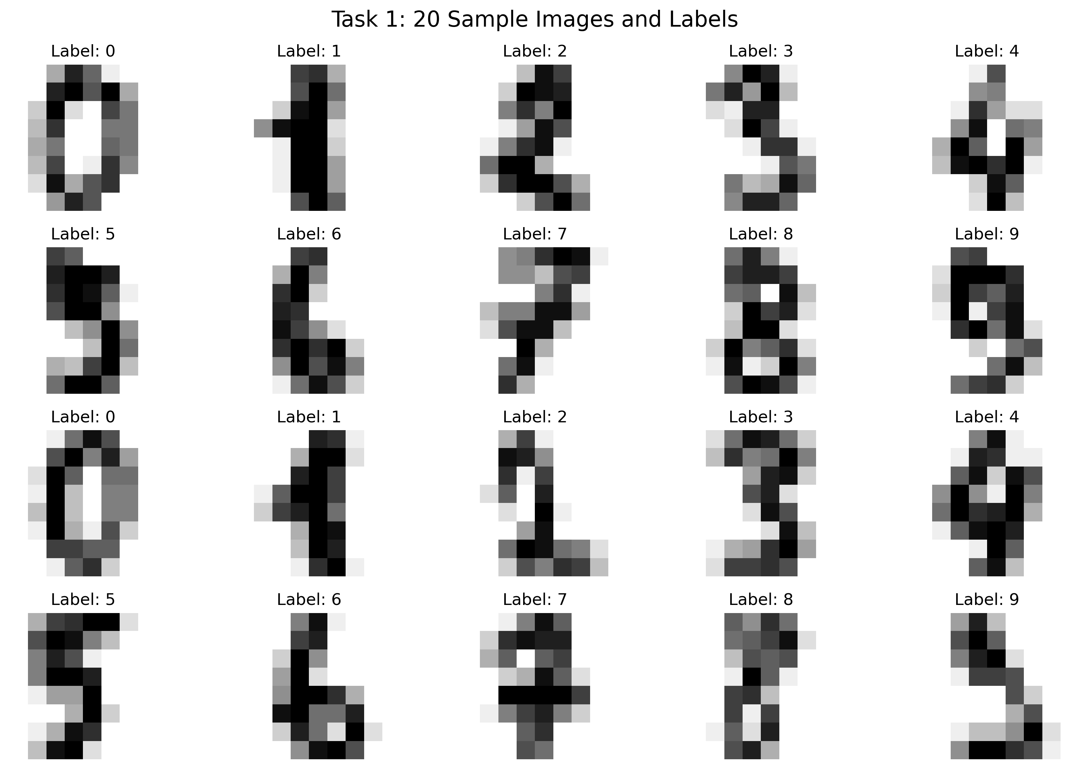
图 1 若干样本图像及其真实标签
任务2：数据划分

• 按照 25% 的比例划分数据集后 ，训练集样本数为 1347，测试集样本数为 450。

• 目的说明： 训练集用于“喂”给机器学习模型，让算法从中学习手写数字图像的特征和分类边界；测试集作为一个模型从未见过的独立数据集，用于客观评估训练好的模型在未知数据上的泛化能力和预测准确率 。
任务3：特征表示：

• 8×8 图像如何变成 64 维向量： 将图像矩阵的每一行依次首尾相接拼接起来（Flatten 操作），形成一个包含 64 个元素的线性数组 。

• 为什么需要这种转换： 传统机器学习算法在数学建模时，要求输入的数据必须是结构化的特征矩阵形式（即每一行是一个样本，每一列是一个独立的特征维度），无法直接处理二维矩阵或多维张量 。

• 原始像素作为特征的优点和局限：

优点： 简单直观，不需要复杂的手工特征工程提取，保留了原始图像的所有灰度信息 。

局限： 维度较高且缺乏空间不变性。如果数字在图像中发生细微的平移、缩放或旋转，对应的原始像素值会发生剧烈变动，导致模型难以识别 。
任务4：模型训练：
本次实验使用了 KNN、朴素贝叶斯、逻辑回归、SVM、决策树和随机森林共 6 种方法 。分别在训练集上完成了模型训练，并在 450 个测试集样本上进行了预测并记录了准确率 。
任务5：结果比较：
将不同模型的测试准确率整理成表格。
表格格式参考如下：
模型 | 测试准确率
KNN | 0.9933
Naive Bayes | 0.8556
Logistic Regression | 0.9733
SVM | 0.9867
Decision Tree | 0.8578
Random Forest | 0.9711
要求根据实验结果回答：
• 准确率最高： KNN 模型，准确率高达 99.33% 。
• 准确率最低： Naive Bayes (朴素贝叶斯) 模型，准确率为 85.56% 。
• 差异是否明显： 非常明显。表现最好的 KNN 和 SVM 均接近 100%，而朴素贝叶斯和决策树只有 85% 左右，差距超过 10 个百分点 。
• 产生差异的原因： 图像相邻像素之间存在极强的局部关联性。朴素贝叶斯假设特征之间相互独立，严重违背了图像的本质属性，因此表现最差。决策树在处理高维连续特征时容易过拟合。而 KNN 直接计算像素空间距离，SVM 通过 RBF 核将数据映射到高维空间寻找最佳超平面，这两种方法非常契合中心对齐、低分辨率的标准化数字图像 。
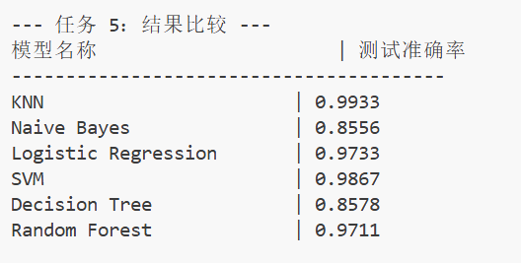
图 2 不同模型准确率
任务6 错误样本分析：
本次选择了表现优秀的 SVM 模型进行分析，在 450 个测试样本中，SVM 仅分类错误 6 个样本 。
混淆矩阵：
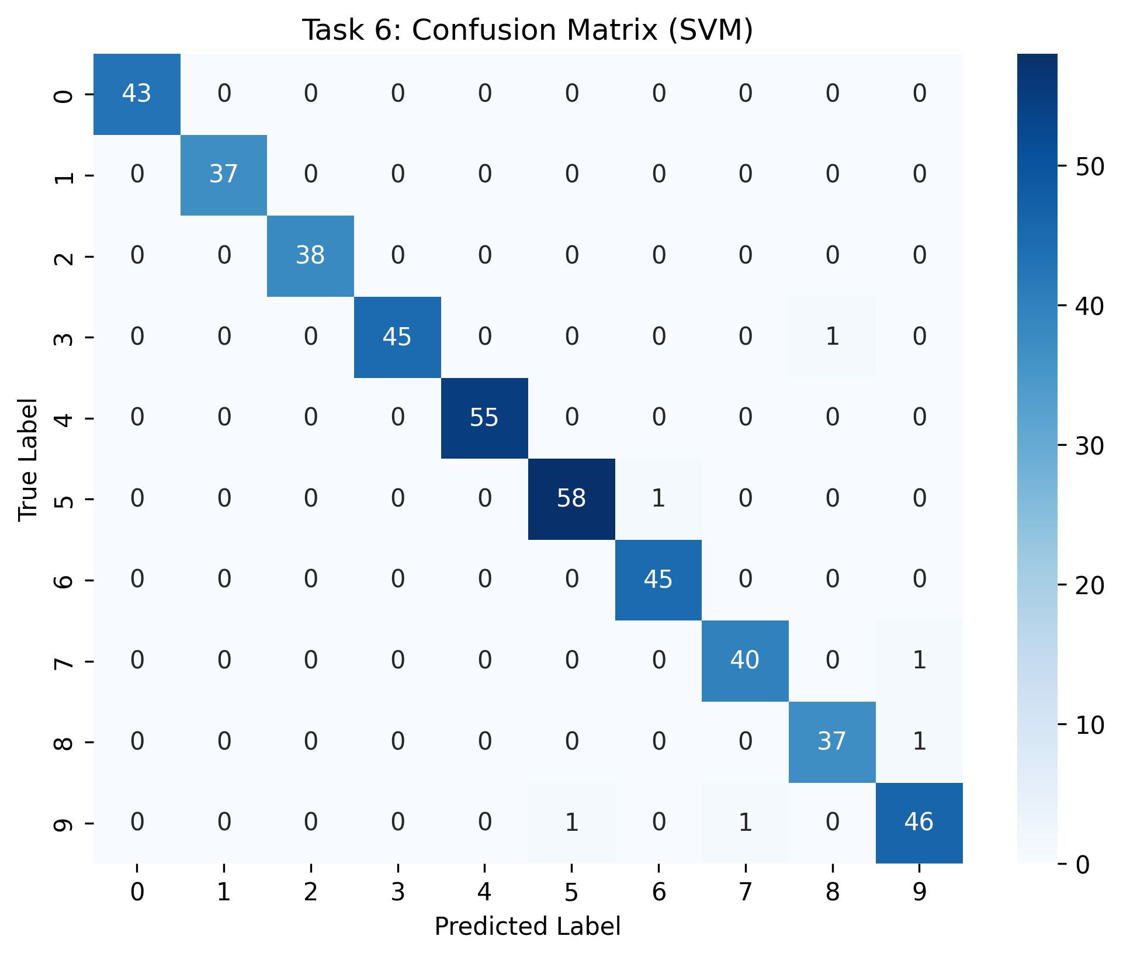
图 3 SVM 模型混淆矩阵
被错误分类的样本：
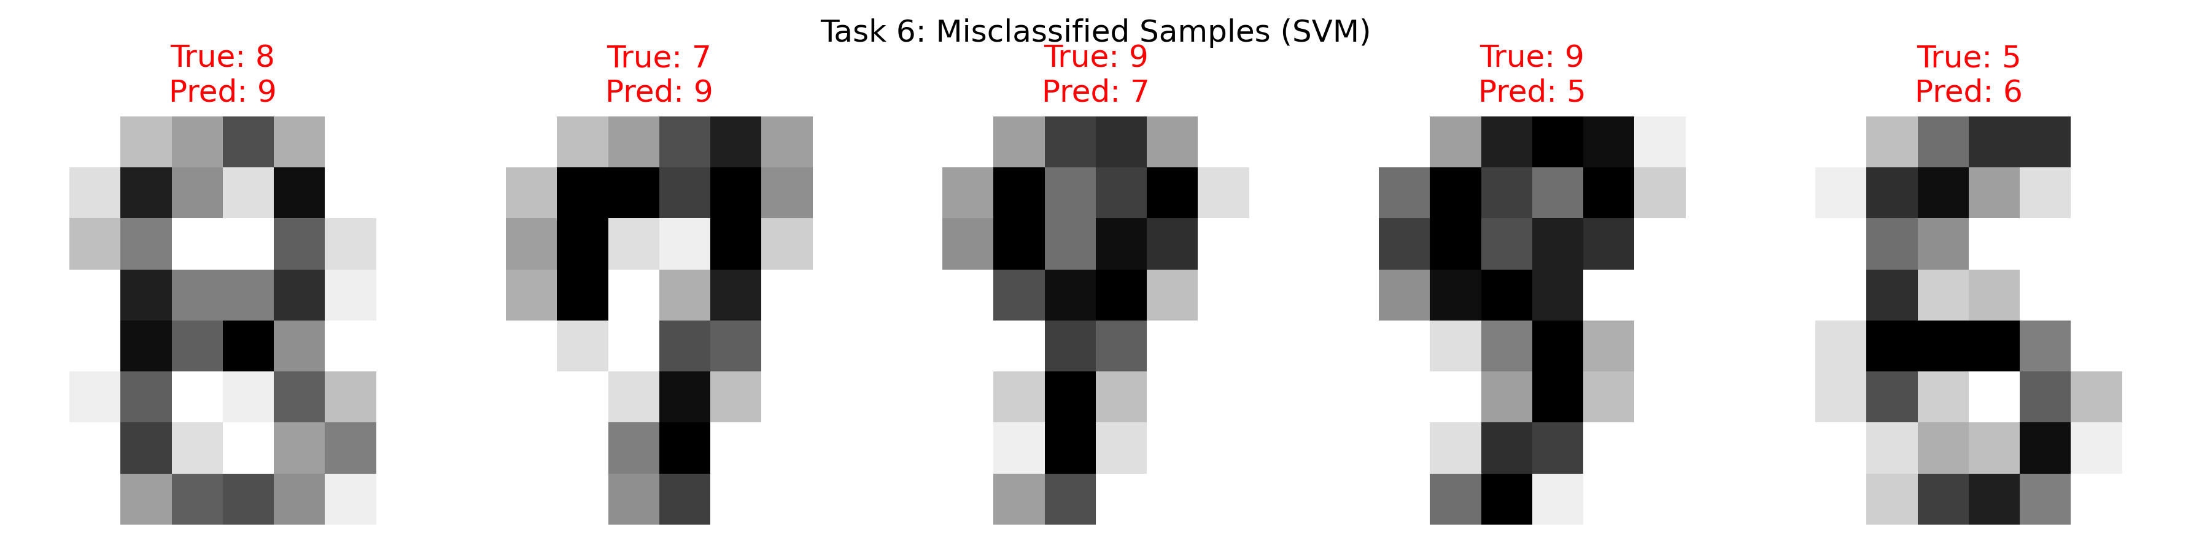
最容易混淆的数字： 根据实际绘制的混淆矩阵，这 6 次具体的误判情况为：
- 真实的 3 被误判为 8（1 例）
- 真实的 5 被误判为 6（1 例）
- 真实的 7 被误判为 9（1 例）
- 真实的 8 被误判为 9（1 例）
- 真实的 9 被误判为 5（1 例）
- 真实的 9 被误判为 7（1 例）
误判原因说明： 在 8 × 8 的极低分辨率下，手写数字的拓扑结构极其相似，很容易因为个人书写习惯而丢失关键细节。
• 例如 3 和 8： 如果 3 的上下开口被连笔写得较小甚至快要闭合，其像素分布就会极其接近 8。
• 例如 5 和 6： 如果 5 的左下部弧线稍微往上连贯，就很可能被识别为 6。
• 关于涉及 7 和 9 的高频混淆： 如果 7 顶部的横线较短且带勾，就容易与粗糙的 9 重叠；同理，写得比较瘦长且上半部分闭合不明显的 9 也容易被误认为是 7 或 5。当手写时发生的连笔或墨水晕染，导致这些异常样本的特征向量在 SVM 映射的高维空间中越过了微操的分类超平面边界时，模型便做出了错误的预测。
- 实验结果
本次实验成功运行了 6 种传统机器学习模型。实验结果表明，在 digits 数据集上，KNN 和 SVM 表现极佳（准确率均 > 98%），逻辑回归和随机森林表现次之（> 97%），而朴素贝叶斯和单棵决策树表现较弱（约 85%） 。错误样本分析指出，低分辨率下形态相近的数字是导致极少数分类错误的主要原因。
- 实验总结
通过本次实验，我掌握了传统机器学习处理图像数据的完整流程：即“数据加载 -> 图像展平为特征向量 -> 训练测试集划分 -> 模型训练 -> 评估预测” 。深刻认识到了不同分类算法在处理高维像素特征时的优缺点：
KNN算法思想简单且对低维标准化图像尤为有效，但预测耗时且内存开销极大；朴素贝叶斯虽训练极快，但其“特征独立”的假设严重违背了图像像素间的强相关性，往往导致表现垫底；逻辑回归计算高效并能输出分类概率，但作为线性模型难以处理复杂的非线性边界；SVM凭借核技巧展现出极强的非线性映射能力与鲁棒性（在图像分类中准确率通常极高），但对调参敏感且不善应对海量数据；单棵决策树具有直观的可解释性，但极易陷入过拟合并对数据变动敏感；而随机森林通过群体投票的集成学习机制完美克服了单棵树易过拟合的缺陷，大幅提升了稳定性和泛化能力，代价则是牺牲了模型的可解释性（沦为黑盒）并增加了计算资源的消耗。
同时，也意识到了直接使用原始像素作为特征的局限性，其缺乏对图像空间变换的鲁棒性 。
- 思考题
请在实验报告最后回答以下问题：
- 为什么传统机器学习方法需要先把图像转换为特征向量？
传统机器学习算法本质上是基于向量空间的数学模型。它们要求输入的数据必须呈现为“样本 × 特征”的二维矩阵结构，每一列代表一个独立的特征变量。因此，必须将二维图像展平为一维向量，把每一个像素点当作一个独立的“特征维度”来输入模型计算。
- KNN、SVM、决策树和随机森林的分类思想有什么不同？
• KNN： 基于“距离相似度”，寻找特征空间中距离未知样本最近的 K 个已知样本，进行多数投票判定。
• SVM： 基于“空间几何隔离”，致力于在特征空间中寻找一个最优的超平面，使得不同类别的样本不仅被分开，而且间隔（Margin）最大化。
• 决策树： 基于“规则判定与信息增益”，通过寻找最优特征阈值不断切分数据空间，呈树状结构进行条件判断。
• 随机森林： 基于“集成学习与群体智慧”，构建大量相互独立的决策树，并让它们针对样本的结果进行集体投票，综合得出结论。
- 为什么单棵决策树容易过拟合？
单棵决策树在训练时采取“贪心策略”，如果不加人为限制（如限制深度或剪枝），它会不断地向下分裂节点，直到每个叶子节点里的样本都完全属于同一类。这会导致它将训练集中的特有噪声、个别异常像素等偶然特征也当成了普遍规律学了进去，导致对未知数据的泛化能力变差。
- 为什么随机森林通常比单棵决策树更稳定？
随机森林引入了“双重随机性”机制：一是通过 Bootstrap 随机有放回地抽样生成不同的训练集；二是在节点分裂时随机选择一部分特征。这保证了构成的多棵决策树各不相同。通过多棵树共同投票，可以有效中和掉单棵树因个别噪声产生的过拟合误差，显著降低了模型的方差，从而更加稳定。
- 如果图像发生平移、旋转或缩放，直接使用原始像素作为特征会有什么问？
直接使用原始像素意味着模型强行记住了“特定位置上的特定像素值”。如果图像发生平移、旋转或缩放，虽然数字本身的形态和意义没变，但其在数组中的位置坐标全变了。传统机器学习模型不具备“空间平移不变性”，它们会认为这是一个数据分布完全改变的陌生向量，从而导致分类彻底失效。

